מחשבות על אירוע. An event
יום חמישי, 15.9.2016, אירוע פתיחת פסטיבל מנופים.
מאת ג.ב

אירוע אמנותי/ אירוע בטחוני
ליצור אירוע. למנוע אירוע. לדווח על אירוע. לנתח אירוע. לשלוט באירוע. אירוע רב משתתפים. אירוע רב נפגעים. אירוע בדיעבד. התחלה. סוף. זמן. מרחב.

אירוע פתיחה/ ראשית האירוע
מהו האירוע? האם הוא תחום בזמן ובמרחב? מהי ראשית האירוע? מתי אירוע מתחיל? היכן? מאיזו נקודה מתחילים להתייחס לפעולות אנושיות כראשית האירוע האנושי. החברתי. הפוליטי. האמנותי.
אירוע הפתיחה של פסטיבל מנופים התקיים בערב חמישי, 15.9.2016 במספר מיקומים בעיר ירושלים, ישראל.
באירוע השתתפו.משתתפים האוצרות היוזמות, אוצרים, אומנים.יות, גורמים עירוניים, נותני שרות, אנשי הפקה, קהל מבקרים מירושלים ומחוצה לה, הנוכחים, הנעדרים, עוברי ועוברות אורח, אלו שנחשבות ואלה שאינם.
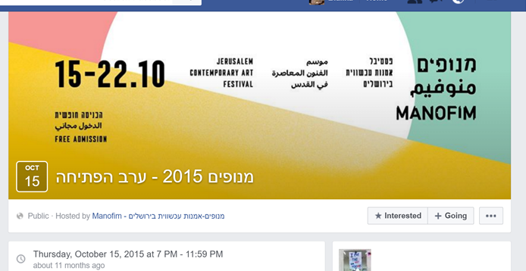
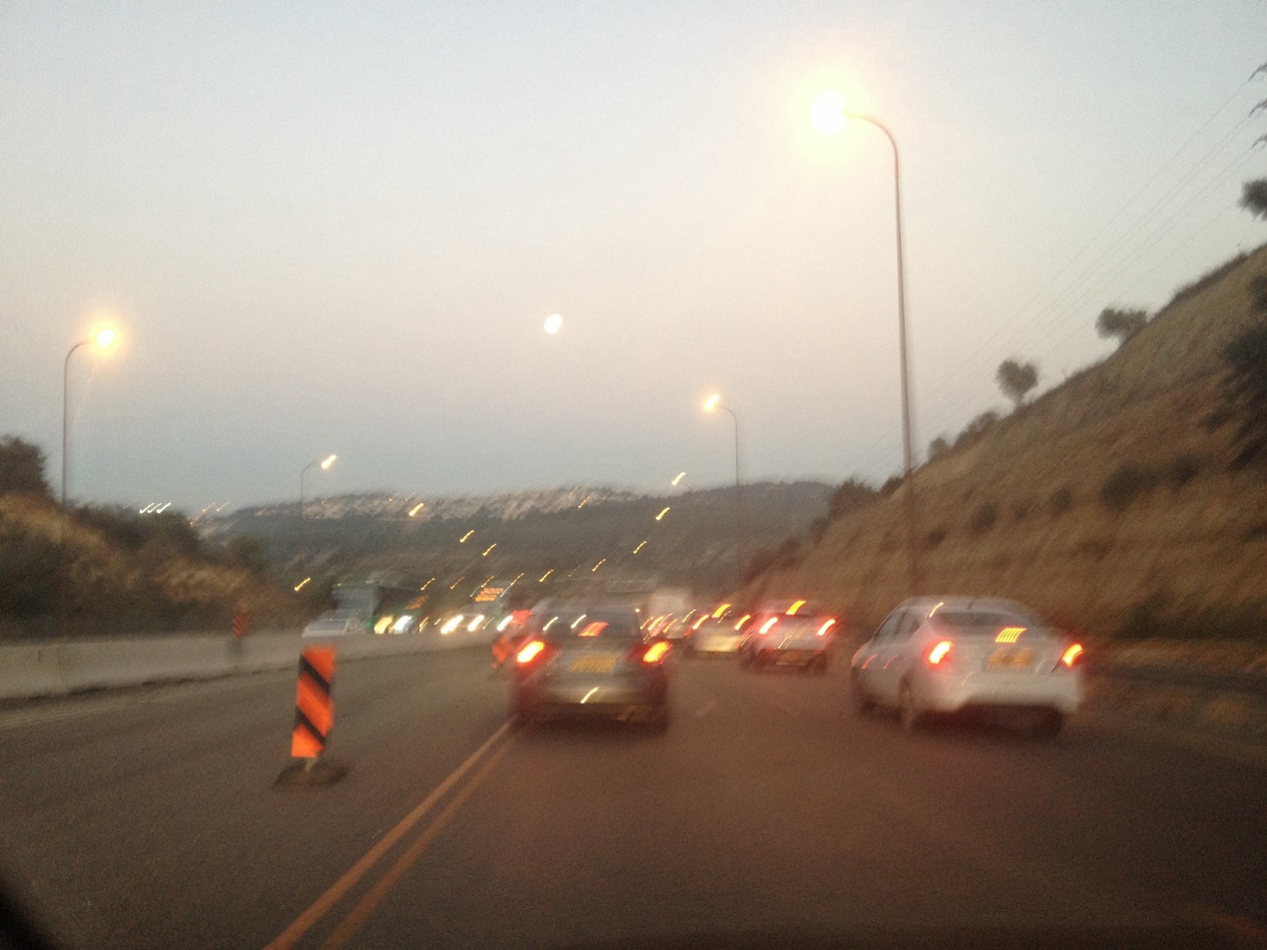

הכוח והזכות להגדיר "אירוע".
למי הכוח והזכות להגדיר את האירוע? למי הכוח ליזום ולייצר אירוע? מי מנהל את האירוע? מי תוחם את "גבולות" האירוע? מה המשמעויות של הגדרה ותחימה של אירוע?
מיהם בעלי הכוח והזכות להגדיר את האירוע ולהפוך אותו לראוי או לשאינו ראוי לחקירה. לדיווח. לשיתוף. ללמידה. להעברה. לנוכחות היסטורית. למחיקה.

משתתפים. שותפים
שותפים לדבר עבירה. שותפים לפרויקט. שותפים בהגייה. שותפים לדרך. משתתפים פעילים. משתתפים מרצון. משתתפים בחקירה. נחקרים. חוקרים. חוקרות. מדווחים. מדווחות. הנראים. שאינם נראים. פעילות סמויה. פעילות מוכרת. פעילות שאינה מוכרת. אלו שמקבלים הכרה. מי שאינו מוכר. החמצה. פספוס. משתתפי.ות רפאים.

אזורים "מתים" באירוע/ אירועים לא נחשבים/ אירועים של פוטנציאל

